ANNEXE 3- L’IMMIGRATION EN FRANCE

Synthèse : A partir des documents suivants, présentez la situation de l’immigration en France

Selon la définition adoptée par le Haut Conseil à l'Intégration, un immigré est une personne née étrangère à l'étranger et résidant en France. Les personnes nées françaises à l'étranger et vivant en France ne sont donc pas comptabilisées. À l'inverse, certains immigrés ont pu devenir français, les autres restant étrangers. Les populations étrangère et immigrée ne se confondent pas totalement : un immigré n'est pas nécessairement étranger et réciproquement, certains étrangers sont nés en France (essentiellement des mineurs). La qualité d'immigré est permanente : un individu continue à appartenir à la population immigrée même s'il devient français par acquisition. C'est le pays de naissance, et non la nationalité à la naissance, qui définit l'origine géographique d'un immigré.
Source : INSEE

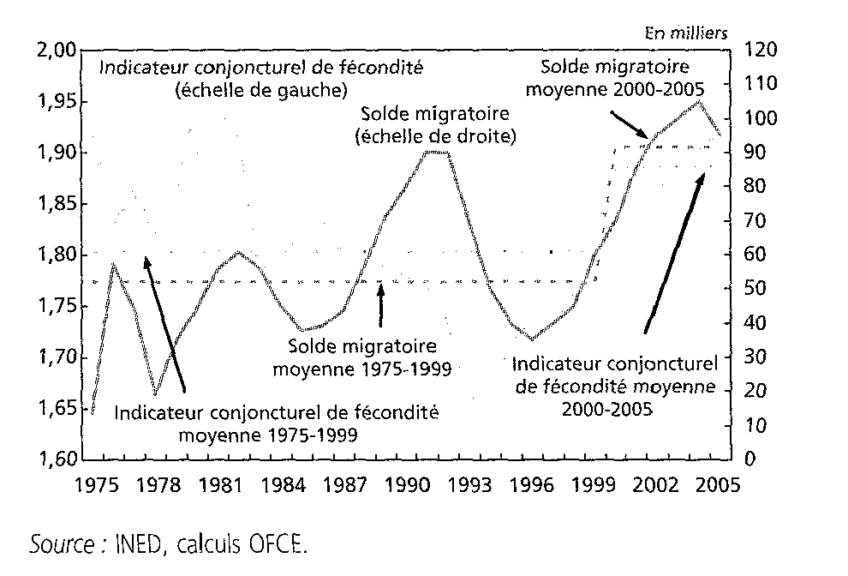

En 2006, 3,6 millions d’étrangers vivaient en France. Leur poids dans la population totale est de 5,8 %. En 2007, 129 000 étrangers ont aquis la nationalité française, dont la moitié par naturalisation et le quart par mariage.
La France est un pays d’immigration ancienne qui a connu différentes vagues migratoires. Après-guerre, la reconstruction du pays et la forte croissance économique conduisent les pouvoirs publics à mieux organiser et à contrôler davantage l’immigration.
Les migrants, en majorité des hommes, viennent essentiellement d’Espagne, du Portugal, du Maroc et d’Algérie. Plus de la moitié des immigrés arrivés avant 1974 viennent en France pour travailler ; plus d’un tiers vient rejoindre leur conjoint ou leur famille.
À partir de 1974, avec le ralentissement de la croissance économique, le gouvernement restreint l’immigration au regroupement familial et aux demandes spécifiques émanant d’employeurs. Après 1974, les raisons familiales deviennent le premier motif d’immigration.
Viennent ensuite l’emploi, les études et enfin, la protection personnelle ou de la famille. Aujourd’hui encore, l’immigration pour motif familial prédomine, l’écart numérique entre hommes et femmes se réduit.
Les conflits ou la déstabilisation de certains États continuent également à alimenter une migration politique. Depuis 1974, les immigrés originaires d’Europe sont moins nombreux que ceux originaires du Maghreb. Dans le même temps, la part des originaires d’Asie et d’Afrique subsaharienne s’accroît fortement, reflétant ainsi une diversification des flux migratoires.
L’âge moyen des immigrés, et donc leur place sur le marché du travail en 2007, dépend de l’existence de ces différentes vagues migratoires. Ainsi, le taux d’activité des personnes arrivées en France depuis plus de dix ans est plus élevé que celui des migrants présents depuis trois à dix ans. Les immigrés arrivés en France depuis moins de dix ans, à l’exception des Européens du Nord, ont un taux de chômage beaucoup plus élevé que celui des immigrés arrivés antérieurement.
Ils occupent aussi plus fréquemment des emplois précaires ou à temps partiel.
Les immigrés éprouvent souvent des difficultés avec la langue française, même si cela ne constitue pas forcément une gêne pour travailler.
Un immigré actif sur quatre est diplômé du supérieur, mais ce diplôme ne le protège pas sur le marché du travail : son taux de chômage est près du triple de celui des non-immigrés de niveau équivalent.
L’Union européenne à 27 a enregistré près de 240 000 demandeurs d’asile en 2008, soit 480 demandeurs par million d’habitants. Ces demandeurs étaient principalement de nationalité iraquienne, russe, somalienne, serbe et afghane. En 2008, parmi les États membres, le plus grand nombre de demandeurs d’asile a été enregistré en France (41 800).
Définitions
Nationalité : lien juridique qui relie un individu à un État déterminé. De ce lien découlent des obligations à la charge des personnes qui possèdent la qualité de Français, en contrepartie desquelles sont conférés des droits politiques, civils et professionnels, ainsi que le bénéfice des libertés publiques.
La nationalité française peut résulter d’une attribution par filiation (droit du sang) ou par la naissance en France (droit du sol) ou d’une acquisition à la suite d’évènements personnels (mariage avec un Français, par exemple) ou d’une décision des autorités françaises (naturalisation). La nationalité française est attribuée de plein droit à la naissance : à l’enfant, légitime ou naturel, dont l’un des parents au moins est français (droit du sol) ou à l’enfant, légitime ou naturel,
né en France lorsque l’un de ses parents au moins y est lui-même né (double droit du sol).
Étranger, immigré, naturalisation : voir rubrique « définitions » en annexes.

